Домашнее задание по «Сольфеджио» от 17.01, 18.01, 20.01
1) Знать знаки во всех пройденных тональностях.
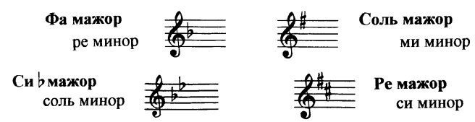
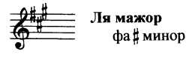
2) Построить 3 вида в тональности си минор в восходящем и нисходящем движении. Постройте в этой тональности трезвучия с обращениями от главных ступеней (I,IV,V) письменно в тетради. Обязательно сыграйте и спойте, что получилось!

3) Построить 4 вида трезвучий от ноты «ре». Обязательно сыграйте и спойте, что получилось!

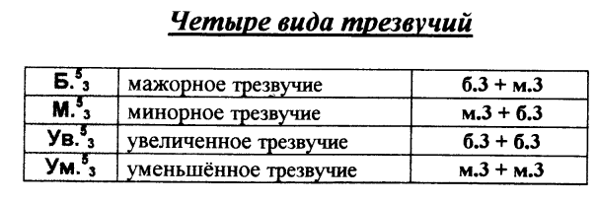
4) Готовим № 305. Поем с дирижированием (не наизусть). Спрошу каждого!
